年产5000吨（汽车零部件）精密铸造技改项目阶段性竣工环境保护
验收监测报告表

工和监测[竣]字2019第129号

建设单位： 含山县双福机械配件厂
编制单位： 安徽工和环境监测有限责任公司

二零一九年七月

建设单位法人代表：李宗福
编制单位法人代表：杨雪
项 目 负 责 人：王柯
填 表 人：崔珊珊

建设单位：含山县双福机械配件厂 （盖章）
电话：13505653418 邮编：238191
地址：含山县环峰镇东山行政村李腊鹅自然村

编制单位：安徽工和环境监测有限责任公司（盖章）
电话：0551-67891265
传真：0551-67891265
邮编：230000
地址：合肥市高新区香樟大道168号柏堰科技实业园D19栋4楼
表一
建设项目名称 | 年产5000吨（汽车零部件）精密铸造技改项目
建设单位名称 | 含山县双福机械配件厂
建设项目性质 | 新建 扩建 技改√ 迁建 （划√）
建设地点 | 含山县环峰镇
建设项目主管部门 | 含山县发展和改革委员会
主要产品名称 | 机械零部件
设计生产指标 | 年生产5000吨汽车零部件
实际生产指标 | 年生产3000吨汽车零部件
建设项目环评时间 | 2018年12月 | 开工建设时间 | 2019年1月
调试时间 | 2019年2月 | 验收现场监测时间 | 2019年7月3日-4日
环评报告表  审批部门 | 含山县环境保护局 | 环评报告表  编制单位 | 安徽华森环境科学研究有限公司
投资总概算 | 500万元 | 环保投资总概算 | 54.5万元 | 比例 | 10.9%
实际总概算 | 400万元 | 环保投资 | 43万元 | 比例 | 10.7%
项目概况 | 含山县双福机械配件厂位于含山县环峰镇，成立于2009年3月，建设了“年产5000吨风力发电配件项目”，并于2009年7月21日通过了含山县环境保护局的竣工环境保护验收，主要为机械零部件加工、销售。  为响应《国务院关于印发打赢蓝天保卫战三年行动计划通知》（国发）[2018]22号文）及《安徽省打赢蓝天保卫战三年行动计划实施方案》（皖大气办[2018]83号）等相关文件要求，企业投资400万元建设“年产5000吨（汽车零部件）精密铸造技改项目”。主要针对新增的生产工段配套增加污染防治措施，并对原有生产工艺污染防治措施进行整改，项目名称为“年产5000吨（汽车零部件）精密铸造技改项目”（以下简称本项目），2018年8月24日，含山县发展和改革委员会对本项目于以“关于年产7000吨汽车零部件技术改造项目备案的通知”[含发改（2018）231号文]对项目进行了批复。  本次技改主要内容为：主要是将原有2台0.75t铝壳中频电炉改造为2台0.75t/h钢壳中频电炉，将原有的人工生产线改造为自动生产线，并增加相应的环保措施，减少粉尘、非甲烷总烃等污染物的排放。本项目在原厂进行项目改造，不新增加产能。  2019年4月，含山县双福机械配件厂委托安徽工和环境监测有限责任公司对该公司环境保护“三同时”进行竣工环境保护验收监测。安徽工和环境监测有限责任公司经过现场勘查企业正常运行工况，制定了验收监测方案（见表1-1）。  表1-1 含山县双福机械配件厂 验收监测方案  2019年4月， 含山县双福机械配件厂委托安徽工和环境监测有限责任公司对该公司环境保护“三同时”进行竣工环境保护验收监测。2019年7月3日-4日，含山县双福机械配件厂调整生产工况至稳定状态，安徽工和环境监测有限责任公司对本项目生产情况和环境保护设施运行情况进行现场勘察，并进行布点监测。安徽工和环境监测有限责任公司监测人员同步进行生产工况监察，根据企业出具的验收监测期间生产工况表，含山县双福机械配件厂验收监测期间生产工况稳定，环保设施正常运行，生产负荷满足验收监测期间工况的要求。在此基础上编制了本项目竣工环境保护验收监测报告表。
  项目类型 | 监测因子 | 点位 | 频次 | 环保设施
  无组织废气 | 颗粒物、非甲烷总烃 | 上风向1个参照点，下风向3个监控点 | 4次*2天 | /
  有组织废气 | 颗粒物 | 1#（熔化、浇铸）排气筒废气进出口 | 3次*2天 | 集气罩+布袋除尘器+15m排气筒
  有组织废气 | 颗粒物 | 3#（混砂、筛分）排气筒废气进出口 | 3次*2天 | 集气罩+布袋除尘器+15m排气筒
  有组织废气 | 颗粒物 | 4#（抛丸、人工打磨）排气筒废气进出口 | 3次*2天 | 集气罩+布袋除尘器+15m排气筒
  有组织废气 | 非甲烷总烃 | 2#（造芯废气）排气筒废气进出口 | 3次*2天 | 密闭造芯房+UV光解+活性炭吸附装置+15m排气筒
  噪声 | 厂界噪声 | 厂界四周 | 昼夜各一次，监测两天 | 减振、隔声
  噪声 | 环境噪声 | 李腊鹅村、东山村 | 昼夜各一次，监测两天 | /
验收监测依据 | （1）《中华人民共和国环境保护法》（2015.1.1）；  （2）《中华人民共和国环境噪声污染防治法》（2018.12.29）；  （3）《中华人民共和国大气污染防治法》（2018.10.28）；  （4）《中华人民共和国固体废物污染环境防治法》（2016.11.7）；  （5）《国务院关于印发大气污染防治行动计划的通知》（国务院，国发[2013]37号，2013.9.2）；  （6）《建设项目环境保护管理条例》（国务院第682号令，2017.10.1）；  （7）《关于加强环境保护重点工作的意见》（国务院[2011]35号，2011.10.17）；  （8）《建设项目竣工环境保护验收暂行办法》（环境保护部，国环规环评[2017]4号，2017.11.20）；  （9）《关于发布《一般工业固体废物贮存、处置场污染控制标准》（GB18599-2001）等3项国家污染物控制标准修改单的公告》（环境保护部，2013年第36号，2013.6.8）；  （10）《建设项目竣工环境保护验收技术指南 污染影响类》（生态环境部，公告2018年第9号，2018年5月16日）；  （11）“含山县双福机械配件厂年产5000吨（汽车零部件）精密铸造技改项目 ”备案文件（含山县发展和改革委员会，[含发改（2018）231号文]，2018.8.24）；  （12）《含山县双福机械配件厂年产5000吨（汽车零部件）精密铸造技改项目环境影响报告表》安徽华森环境科学研究有限公司，2018.12）；  （13）“含山县双福机械配件厂年产5000吨（汽车零部件）精密铸造技改项目”环境影响报告表审批意见（含山县环境保护局，含环审[2019]8号，2019.1.10）；  （14）含山县双福机械配件厂年产5000吨（汽车零部件）精密铸造技改项目竣工环境保护验收监测委托书（2019.4）。
验收监测评价标准、标号、级别 | 1、废气（非甲烷总烃、颗粒物）排放执行《大气污染物综合排放标准》（GB16297-1996）表2中二级标准限值要求。厂界无组织颗粒物、非甲烷总烃排放执行《大气污染物综合排放标准》（GB16297-1996）表2中无组织最高浓度限值要求。  2、厂界昼夜噪声执行《工业企业厂界环境噪声排放标准》（GB12348-2008）中2类标准限值。  3、环境噪声执行《声环境质量标准》（GB 3096-2008）中2类标准限值。  4、一般工业固体废物执行《一般工业固体废物贮存、处置场污染控制标准》（GB18599-2001）及其修改单。危险固体废物执行《危险废物贮存污染控制标准》（GB18597-2001）及其修改单。
验收监测评价限值 | 表1-1 大气污染物综合排放标准限值  表1-2 工业企业厂界环境噪声排放标准  表1-3 环境噪声排放标准
  污染物 | 排放限值（mg/m³） | 排放  速率（m³/h） | 厂界  排放限值（mg/m³ | 标准来源
  非甲烷总烃 | 120 | 10 | 4.0 | GB 16297-1996
  颗粒物 | 120 | 3.5 | 1.0 | GB 16297-1996
  类别 | 昼间dB（A） | 夜间dB（A）
  2 | 60 | 50
  类别 | 昼间dB（A） | 夜间dB（A）
  2 | 60 | 50
表二

工程建设内容：
（1）项目周边情况
本项目选址于含山县环峰镇工业园内（北纬31.69755489°，东经118.1037864°），项目东侧厂界外为含东路，西侧厂界外为农田，南侧厂界外为农田，北侧厂界52m外为李腊鹅村居民点。该园区内水、电、路交网络设施齐全，交通便捷，原辅材料运输方便。厂址区域周围为工业用地，没有自然保护区，生态功能保护区、风景名胜区、饮用水水源保护区等需要特殊保护的区域，故该项目不需要设置环境保护距离，符合该项目的建设条件，满足环保要求。

（2）项目建设内容
本厂占地面积5790平方米，建筑面积约占2000平方米，现有生产厂房1200平方米，企业新建一间机加工厂房，新增精工机床8台，在原有生产厂房新增一条自动化生产线，将人工线改为自动线。项目由建设主体。辅助及公用工程组成，主要建设内容见表2-1所示。

表2-1 项目建设内容一览表
工程类别 | 单项工程名称 |  |  | 环评中建设内容及规模 | 实际建设情况
主体工程 | 铸造车间 | 熔化区域 |  | 位于现有生产厂房西侧，生产工序主要为金属熔化，主要设备为中频电炉，配套2台钢壳0.75T中频电炉 | 项目建设内容与环评一致，目前厂区仅一台0.75T中频电炉
主体工程 | 铸造车间 | 造型浇铸区 |  | 位于现有熔化区域东侧，主要为1台自动造型机、设置一间密闭造芯房，2台射芯机 | 项目建设内容与环评一致，目前厂区仅1台射芯机
主体工程 | 铸造车间 | 砂处理区域 |  | 位于现有厂房中间区域，主要为一条自动砂处理线 | 与环评内容一致
主体工程 | 铸造车间 | 打磨区域 |  | 建一间生产厂房作为精加工车间，将技改前的打磨工段搬进建有的精加工厂房内 | 与环评内容一致
主体工程 | 精加工车间 |  |  | 车间面积为800平方米，厂房设有打磨工序和精加工工段，新增5台车床，3台钻床 | 与环评内容一致
辅助工程 | 办公楼 |  |  | 办公区域位于厂区东侧，占地面积184平方米 | 项目建设情况与环评一致
储运工程 | 原辅料库 |  |  | 位于现有生产厂房内，主要为铸铁原料等堆放 | 与环评内容一致
储运工程 | 成品库 |  |  | 项目在现有生产厂房内划定成品堆放区域，占地面积100平方米 | 与环评内容一致
公用工程 | 给水 |  |  | 给水：用水来自含山县环峰镇自来水公司，用水量月5380m³/a | 本项目用水来自含山县环峰镇自来水公司，每月用水量约24吨
公用工程 | 排水 |  |  | 雨污分流，综合污水经生活污水处理设施处理达标后排入得胜河 | 厂区废水主要为职工生活废水，经化粪池处理后，定期清掏处理，用于农田施肥，后期接入园区污水管网
公用工程 | 供电 |  |  | 由含山县环峰镇供电管网供电 | 与环评内容一致
环保工程 | 废水 |  |  | 生活废水经地埋式污水处理设施处理 | 本项目职工生活废水经厂区化粪池处理后，定期清掏处理，用于农田施肥，后期接入园区污水管网
环保工程 | 废气 |  | 熔化烟尘 | 集气罩+布袋除尘器+15m高排气筒（1#）排放 | 本项目熔化烟尘、浇铸烟尘通过各自集气罩收集后+布袋除尘器+15m高排气筒排放（1#）
环保工程 |  |  | 筛分粉尘 | 集气罩+布袋除尘器+15m高排气筒（4#）排放 | 筛分粉尘、混砂粉尘废气经过同一个集气罩收集+布袋除尘器+15m高排气筒排放（3#）
环保工程 |  |  | 混砂粉尘 | 集气罩+布袋除尘器+15m高排气筒（4#）排放 | 筛分粉尘、混砂粉尘废气经过同一个集气罩收集+布袋除尘器+15m高排气筒排放（3#）
环保工程 |  |  | 抛丸粉尘 | 布袋除尘器+15m高排气筒（2#）排放 | 本项目抛丸粉尘和打磨粉尘经同一个集气罩收集+布袋除尘器+15m高排气筒排放（4#）
环保工程 |  |  | 打磨粉尘 | 集气罩+布袋除尘器+15m高排气筒（3）#排放 | 本项目抛丸粉尘和打磨粉尘经同一个集气罩收集+布袋除尘器+15m高排气筒排放（4#）
环保工程 |  |  | 造芯废气 | 密闭造芯房+UV光解+活性炭吸附+15m高排气筒（5#）排放 | 本项目造芯废气在密闭造芯房，经过UV光解+活性炭吸附+15m高排气筒排放（2#）
环保工程 | 噪声 |  |  | 合理布设、减振安装、厂房隔音和距离衰减 | 本项目噪声主要为仪器设备运行时产生，厂区实行隔音、减振、优选低噪声设备措施，来减少噪声排放
环保工程 | 一般固体废物 |  | 炉渣 | 收集后外售处理 | 与环评内容一致
环保工程 |  |  | 废砂 | 收集后交由废砂综合利用单位处置 | 与环评内容一致
环保工程 |  |  | 抛丸废渣 | 收集后外售处置 | 与环评内容一致
环保工程 |  |  | 去浇冒口废渣 | 收集后外售 | 与环评内容一致
环保工程 |  |  | 除尘器收集固废 | 收集后卫生填埋 | 与环评内容一致
环保工程 |  |  | 废覆膜砂 | 外协处理 | 与环评内容一致
环保工程 | 废活性炭 |  | 收集后于厂内临时贮存，后交由有资质单位进行处置 |  | 本项目废活性炭、废润滑油属于危险废物，厂区集中收集后，暂存危废暂存间，定期交由有资质单位进行处置
环保工程 | 设备润滑油 |  |  |  | 本项目废活性炭、废润滑油属于危险废物，厂区集中收集后，暂存危废暂存间，定期交由有资质单位进行处置

（3）项目产品生产情况
本项目实际生产产能与环评设计产能对比情况如表2-2所示。
表2-2 项目产品生产情况
产品名称 | 环评设计产量（吨/年） | 实际生产产能（吨/年）
汽车零部件 | 5000 | 3000
（4）项目主要生产设备使用情况
本项目实际生产设备使用与环评中对比情况如表2-3所示。
表2-3 项目主要设备一览表
序号 | 设备名称 | 型号规格 | 环评中数量（台） | 实际数量（台）
1 | 中频电炉 | 0.75t/h | 2 | 1
2 | 混砂机 | / | 0 | 2
3 | 筛分机 | / | 0 | 1
4 | 射芯机 | / | 2 | 1
5 | 抛丸机 | / | 2 | 1
6 | 砂轮机 | / | 2 | 2
7 | 自动造型机 | / | 1 | 1
8 | 车床 | / | 5 | 0
9 | 钻床 | / | 3 | 0
10 | 自动砂处理线 | / | 1 | 1
备注：本项目目前仅一条生产线，现有设备足以满足生产所需。

（5）公用工程
给水：项目用水主要为生活用水和冷却用水，水源引自区内供水管网，能够满足厂区日常用水需求。
排水：厂区排水采用雨、污分流制。企业污水主要为生活废水，经化粪池预处理达到《污水综合排放标准》（GB8978-1996）表4中三级标准后经园区污水管网排入滨江污水处理厂集中处理。
供电：项目用电由工业园区电网统一配给，本项目总用电量92万千瓦时/年。
- 职工人数及工作制度
技改项目劳动定员20人，年工作日为300天，两班/天，每班10小时。
原辅材料消耗及水平衡：
（1）原辅材料及能源消耗
本项目实际原辅材料及能源消耗与环评中对比情况如表2-4所示。
表2-4 原辅材料及能源消耗情况
序号 | 名称 |  | 环评中年用量（t/a） | 实际使用量（t/a）
1 | 铸铁 | 生铁 | 5280 | 3280
1 | 铸铁 | 低碳钢 | 5280 | 3280
1 | 铸铁 | 硅铁 | 5280 | 3280
2 | 新砂 |  | 255 | 128
3 | 陶土 |  | 95 | 46
4 | 覆膜砂 |  | 50 | 29.4
5 | 铁锈油 |  | 0.5 | 0.21

（2）水平衡
本项目水源引自含山县环峰镇自来水公司，年用水量为288吨。采取雨污分流的排水体制，雨水就近排到厂区内水池，生活污水经化粪池预处理后排入厂区周边水池，用于周边农田灌溉网。项目水平衡如图2-1所示。
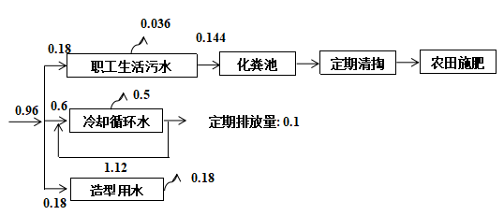
图2-1项目水源平衡图（t/d）

主要工艺流程及产物环节：
1、生产工艺简图
项目具体生产工艺流程见下图：

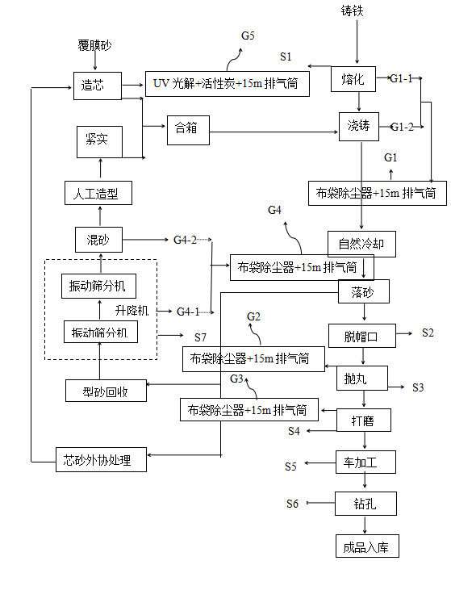
图2-2 工艺流程及产污节点图

工艺流程简述：
（1）铁熔化和浇铸工段
a、熔化工段
外购的生铁、低碳钢及硅铁等通过人工投入到中频电炉炉体内，中频电炉通过将三相工频交流电过整流电路变为直流电，再进过逆变电路输出为单相的中频交流电供给中频无芯感应炉，然后利用电磁感应原理，置工件于交变磁场中产生涡流而发热。中频电炉每炉铁水熔化时间约45分钟。产物节点及污染因子：熔化过程中产生的烟尘（G1-1）、电炉废渣S1及设备运行中产生的噪声。
b、浇铸工段
通过行车将铁水包运至浇铸线上，采用人工浇铸方式浇铸，一炉浇铸时间为20分钟左右。产物节点及污染因子：浇铸过程中产生的烟尘（G1-2）、及设备运行中产生的噪声。
（2砂回收处理工段
1、落砂回收用于造型工段，型砂人工回收后放置筛分机上进行筛分，根据生产需求，需要进行二次筛分。
2、筛分完成的型砂补充新砂、陶土、煤粉、水在混砂斗里混合翻均。水分保持在6%~8%；
3、混砂完成后的砂型由人工进行造型。产物节点及污染因子：筛分过程中产生的粉尘（G4-1）和筛分废渣S7、混砂过程产生的粉尘（G4-2）及设备运行中产生的噪声。
（3）砂芯制作工段
外购的覆膜砂人工投入到射芯机的中转料筒中，料筒的覆膜砂通过压力气泵送往射芯机的模具中，磨具采用电作为热源，将磨具加热到230°C~300°C，射砂压力为0.15~0.4MPa，射砂时间控制在3~10秒，结壳时间控制在10~30秒左右，即可得所需要的芯体。产物节点及污染因子：造芯过程中产生的废气（G5）、废覆膜砂S8及设备产生噪声。
（4）抛丸、打磨工段
a、抛丸工段
捡出铸件后，通过砂轮机去除铸件表面氧化皮和粘砂。
产物节点及污染因子：抛丸过程中产生的粉尘（G2）、废覆膜砂S3及设备产生噪声。
b、打磨工段
铸件经过抛丸后,通过砂轮机对铸件表面进行打磨，让其表面光滑平整。
产物节点及污染因子：打磨过程中产生的粉尘（G3）、打磨过程中产生的固废S4及设备运行中产生噪声。
（5）精加工工段
打磨后的铸件经过车床和钻床加工后外售。
产物节点及污染因子：车加工过程中产生的固废（S5）、钻孔过程中产生的固废S6及设备运行中产生噪声。

表三
主要污染源、污染物处理和排放：
（1）废气污染物及其治理措施见表3-1。
表3-1 废气污染防治措施一览表
生产工艺 | 污染物 | 环评中处理措施 | 实际处理措施
熔化工序 | 烟尘 | 熔化工序、浇铸工序产生的粉尘经过各自的集气罩收集后，通过同一个布袋除尘器处理后，经过15m高排气筒（1#）排放 | 本项目熔化工序、浇铸工序产生废气处理措施同环评内容一致
浇铸工序 | 烟尘 | 熔化工序、浇铸工序产生的粉尘经过各自的集气罩收集后，通过同一个布袋除尘器处理后，经过15m高排气筒（1#）排放 | 本项目熔化工序、浇铸工序产生废气处理措施同环评内容一致
抛丸工序 | 粉尘 | 布袋除尘器+15m高排气筒 | 本项目抛丸工序和人工打磨工序共用同一个废气处理设施，废气经过集气罩+布袋除尘器+15m高排气筒
人工打磨工序 | 粉尘 | 集气罩+布袋除尘器+15m高排气筒 | 本项目抛丸工序和人工打磨工序共用同一个废气处理设施，废气经过集气罩+布袋除尘器+15m高排气筒
筛分、混砂工序 | 粉尘 | 集气罩+布袋除尘器+15m高排气筒 | 同环评内容一致
造芯工序 | 非甲烷总烃 | 密闭造芯房+集气罩+UV光解+活性炭吸附+15m高排气筒排放 | 同环评内容一致

表3-2 造芯工序废气处理设施一览表
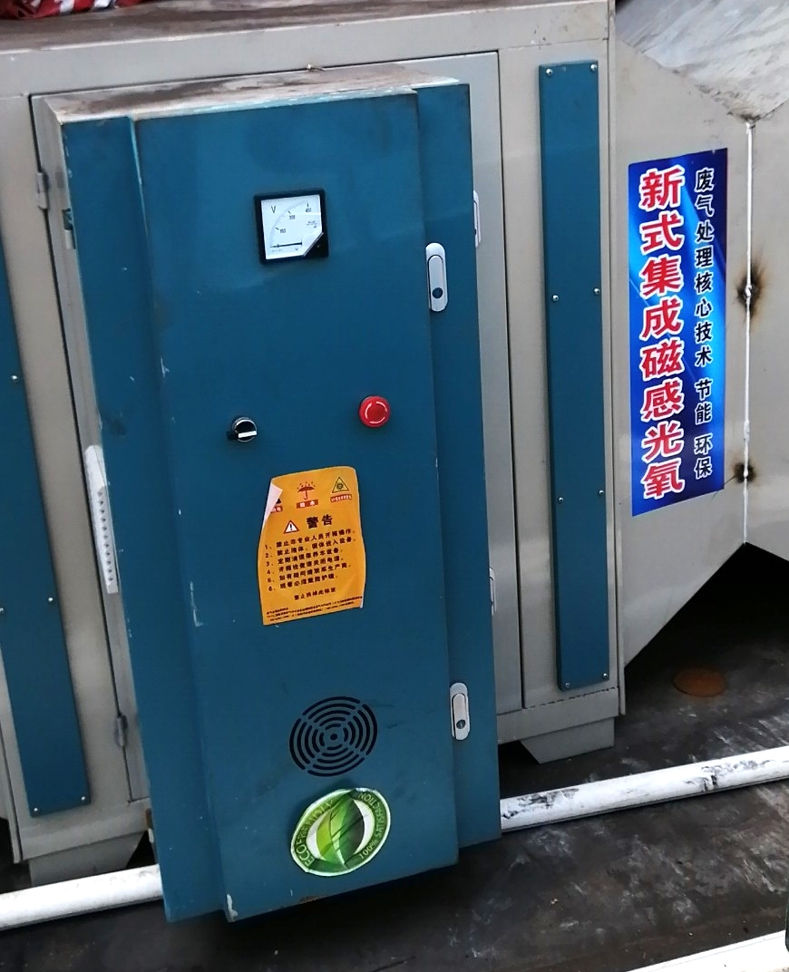 | 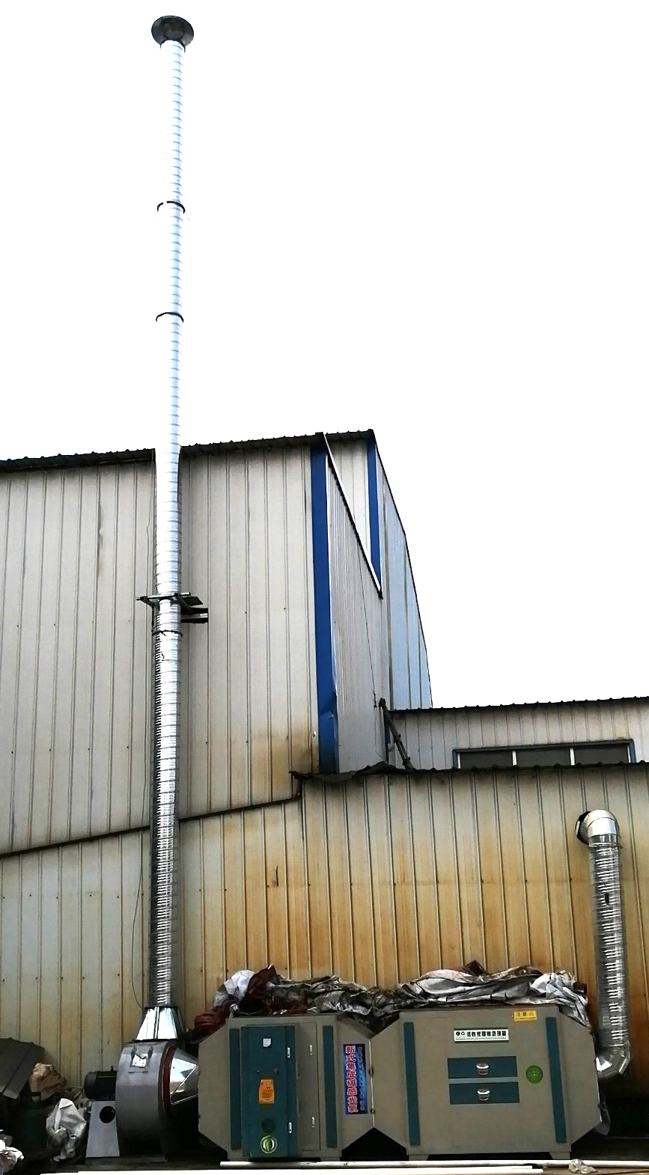
造芯工序废气处理设施

（2）废水污染物及其治理措施
本项目废水主要为职工生活用水、混砂用水、冷却用水。
本项目生活污水经厂区化粪池处理后，定期清掏，用于农田施肥，后期接入园区污水管网；项目造型过程需加入水，造型用水，目的是使砂的含水率保持在6%~8%；项目中频电炉在生铁熔化的过程中加热温度过高，为保护设备，需在中频电炉夹套中加水进行冷却。冷却循环水经管道集中进入专用水池中，循环用水定期排放。
（3）噪声及其治理措施
本项目噪声主要来源于各种设备运行时产生的噪声。主要采取了安装减震装置和在厂房区域设置厂房隔音、优选低噪声设备。
- 固体废弃物及其处置措施
本项目固体废物主要有员工生活垃圾、一般固废、危废废物。
①职工生活垃圾集中收集，统一交由当地环卫部门清运处理；
②一般固体废物主要由中频电炉熔铁渣、脱帽口废渣、抛丸废渣、精加工废渣、筛分废砂、废覆膜砂。
（1）中频电炉熔铁渣、脱帽口废渣、抛丸废渣、精加工废渣集中收集后，统一外售处理；
（2）筛分废砂集中收集后，交由废砂综合利用单位处置；
（3）废覆膜砂收集后外协处理。
（4）危险废物主要由废活性炭和设备废润滑油。厂区内收集后，暂存于危废暂存间，定期交由有资质单位处置。

表四
建设项目环境影响报告表主要结论及审批部门审批决定：
（1）建设项目环境影响报告表主要结论
经查询《产业结构调整指导目录（2011年本）》，本项目不属于其中鼓励类、限制类、淘汰类，视为允许类项目。同时项目取得含山县发展和改革委员会“关于含山县双福机械配件厂年产5000吨（汽车零部件）精密铸造技改项目备案的通知”（含发改）【2018】231号，因此该项目符合国家和当地的相关产业政策。
本项目选址在含山县环峰镇工业园内，园区内水、电、路、网络设施齐全，交通便捷，原材料运输方便，符合该项目的建设条件。原材料和能源都是在安徽省内购买，减少了企业的运输成本。本项目的供水和供电取自园内供水、供电管网。本项目位于安徽省马鞍山市含山县环峰镇，项目区域交通方便，通讯便捷。
1）本项目产生的废气主要为熔化、浇铸烟尘废气经过各自集气罩收集后，通过布袋除尘器处理，经过15m高的排气筒排放；造芯过程产生的废气非甲烷总烃，密闭造芯房收集+UV光解+活性炭吸附+15m高的排气筒排放；抛丸、打磨粉尘经集气罩收集+布袋除尘器+经过15m高排气筒排放；打磨、筛分和混砂粉尘经集气罩收集+布袋除尘器+高15m的排气筒排放。本项目运营后项目区域大气污染物排放能够满足《大气污染物综合排放标准》（GB16297-1996）表2中二级排放标准及无组织排放最高浓度限值要求。
2）项目运营噪声，厂区采取高噪声设备采取减震安装、厂房隔音和距离衰减等措施，降低噪声对项目区域的影响。厂界噪声都满足《工业企业厂界环境噪声排放标准》（GB12348-2008）中2类要求。
3）项目主要固体废弃物为废边角料、不合格品、废包装物、粉尘、液压油和生活垃圾。废边角料、粉尘以及不合格品交由物资单位回收处理。废包装物进行外售处理。生活垃圾由环卫部门负责清运，日产日清，危险废物交由有资质单位集中处理。一般的固体废物是在生产过程中，各个工艺操作流程中产生的。中频电炉在熔铁过程中会有废渣产生，这部分废渣是收集后外售。脱帽口废渣是在铸件抛丸处理后产生的废渣，由人工切脱冒口，收集后外售。抛丸废渣，精加工废渣都是集中收集后，统一进行外售的。除尘器收集的废砂、筛分产生的废砂都是收集后交给废砂综合利用单位处置。运行过程中产生的危险废物废活性炭、设备废润滑油一致交给有资质单位进行处置。固体废弃物均得到了合理处置。
从环保角度来看，建设单位必须加强营运期的管理，严格遵循“三同时”制度，采取有效措施控制各类污染物的排放，同时做到达标排放，则本项目从环保角度出发，本项目建设是可行的。
（2）审批部门审批决定
经现场核查，该项目对环境影响评价报告表批复要求落实情况如表4-1所示。
表4-1 环境影响评价报告表批复及其落实情况
序号 | 项目环评批复要求 | 环评批复落实情况
1 | 项目区实施雨污分流，严禁雨污混流。生活污水经厂内地埋式污水处理设施处理后达标排放，废水排放执行《污水综合排放标准》（GB 8978-1996）中一级标准要求。 | 本项目废水主要为职工生活污水、循环冷却水和造型用水。职工生活污水经厂区化粪池处理后，定期清掏，用于周边农田施肥，后期接入园区污水管网；造型过程中需要用水，造型用水不外排；冷却水循环使用，定期排放。
2 | 严格落实大气污染防治措施。严格落实执行《报告表》中提出的各项大气污染防治措施，并按《报告表》及相关标准要求，规范设置排气筒。废气、粉尘排放执行  《大气污染物综合排放标准》（GB 16297-1996）表2中的二级标准和无组织监控点最高浓度限值要求。 | 本项目废气处理措施同环评批复一致，排放满足《大气污染物综合排放标准》（GB 16297-1996）表2中的二级标准和无组织监控点最高浓度限值要求。
3 | 加强噪声污染防治。优化厂区平面布置，合理布置高噪声设备。选用低噪声、振动小的设备，对产生的噪声设备进行合理布设，并采取隔声、减振安装等降噪措施，确保厂界噪声达到《工业企业厂界环境噪声排放标准》（GB 12348-2008）中2类区标准要求。 | 本项目噪声主要为设备运行时产生的噪声。厂区实行隔音、减振、优选低噪声设备等措施，来降低噪声。噪声排放满足《工业企业厂界环境噪声排放标准》（GB 12348-2008）中2类区标准要求。
4 | 妥善处理处置各类固体废弃物。生产过程中产生的固体废物要做到集中收集，分类处置，防治二次污染。生活垃圾集中收集后由环卫部门统一清运处理。一般固废暂存场所须符合《一般工业固体废物贮存、处置场污染控制标准》（GB 18599-2001）及修改单中规定要求。危险废物须单独收集并委托有资质单位进行安全处置，同时危险废物暂存场所设置和管理严格按《危险废物收集、贮存、运输技术规范》（HJ 2025-2012）要求执行，设置危险废物识别标准，并做好防风、防雨、防晒、防流失、放渗漏等工作。 | 本项目运行时产生的固体废物主要有员工生活垃圾、中频电炉渣、废砂、抛丸废渣、脱帽口废渣、除尘器收集粉尘、边角料、废覆膜砂。生活垃圾交由环卫部门清运处理；中频电炉渣、抛丸废渣、边角料、脱帽口废渣收集后外售处理；废砂、废覆膜砂收集后交由废砂综合利用单位处置；废活性炭收集后，暂存厂区危废暂存间，定期交由有资质单位处置。
（3）环境保护机构设置等落实情况检查
该企业从建设项目调研、安装到生产各阶段能够履行建设项目环境保护法律、法规、规章制度。为有效控制三废外排，减轻对周围环境的污染。该企业执行了报告表和批复的要求，履行了相关环保手续，落实了各项污染防治措施。环境保护审批手续齐全，环境保护相关文件、档案资料造册登记，有专人管理。环境保护设施均按照环评及其批复要求落实到位。安排专人负责全厂的废气处理设施运行状况检查以及运行管理台帐的记录。废气处理设施建设基本规范，有明确的标识和监测孔，基本符合环保要求。环境卫生状况大部分区域较好。运行期间无扰民现象发生。
（4）环保设施投资
本项目计划总投资500万元，环保投资54.5万元，环保投资占总投资的10.9%。实际该项目实际总投资4000万元，其中环保投资43万元，环保投资占总投资的10.7%。本项目环保设施投资情况如表4-2所示。
表4-2项目环境保护设施投资一览表
投资项目 | 环保设施 | 设计投资额  （万元） | 实际投资额  （万元）
废水处理 | 雨污分流+化粪池 | 5 | 5
废气治理 | 熔化、浇铸粉尘：集气罩+布袋除尘器+15m高排气筒 | 10 | 7
废气治理 | 造芯废气：密闭造芯房+UV光解+活性炭吸附+15m高排气筒 | 10 | 10
废气治理 | 混砂、筛分废气：集气罩+布袋除尘器+15m高排气筒 | 10 | 7
废气治理 | 抛丸、打磨粉尘：集气罩+布袋除尘器+15m高排气筒 | 12 | 8.5
噪声治理 | 厂房隔音、减震安装 | 0.5 | 0.5
固废治理 | 生活垃圾收集设施、一般固废堆场、危险废物暂存间 | 7 | 5
总计 |  | 54.5 | 43

（4）建设项目环境影响报告表三同时落实情况
经现场核查，企业对环境影响评价报告表三同时落实情况如表4-3所示。
表4-3 环境影响评价报告表三同时落实情况
序号 | 污染源 | 环保设施名称 | 落实情况
1 | 生活污水 | 雨水分流系统，地埋式污水处理设施 | 本项目职工生活污水经厂区化粪池处理后，定期清掏，用于农田施肥，后期接入园区污水网管
2 | 熔化、浇铸粉尘 | 集气罩+布袋除尘器+15m排气筒 | 熔化、浇铸粉尘废气处理措施同“三同时”要求一致
3 | 造芯废气 | 密闭造芯房+UV光解+活性炭吸附处理后通过15m排气筒排放 | 造芯废气处理措施同“三同时”要求一致。
4 | 混砂、筛分粉尘 | 集气罩+布袋除尘器处理+15m高排气筒 | 混砂、筛分粉尘废气处理措施同“三同时”要求一致
5 | 抛丸粉尘 | 布袋除尘器处理+15m高排气筒 | 抛丸、人工打磨粉尘共用同一个废气处理设施，废气经集气罩+布袋除尘器+15m高排气筒排放
6 | 人工打磨粉尘 | 集气罩+布袋除尘器处理+15m高排气筒 | 抛丸、人工打磨粉尘共用同一个废气处理设施，废气经集气罩+布袋除尘器+15m高排气筒排放
7 | 设备噪声 | 厂房隔音 | 已落实。厂区对于高噪声设现已安装减振装置，在厂房周围安装了隔音装置，厂界噪声满足《工业企业厂界环境噪声排放标准》（GB 22337-2008）中二类标准限值的要求。
8 | 一般固废 | 收集设施及堆场 | 本项目运行时产生的固体废物主要有员工生活垃圾、中频电炉渣、废砂、抛丸废渣、脱帽口废渣、除尘器收集粉尘、边角料、废覆膜砂。生活垃圾交由环卫部门清运处理；中频电炉渣、抛丸废渣、边角料、脱帽口废渣收集后外售处理；废砂、废覆膜砂收集后交由废砂综合利用单位处置。
9 | 危险废物 | 危废暂存间 | 本项目废活性炭属于危险废物，厂区内收集，存放在厂区危废暂存间，定期交由有资质单位进行安全处置。

表五
验收监测质量保证及质量控制：
（1）验收监测质量控制
1）及时了解生产工况，保证监测过程中工况负荷满足验收监测要求；
2）合理布置监测点位，保证点位布设的科学性和合理性；
3）监测分析方法采用国家标准分析方法，监测人员持证上岗；
4）现场采样和测试前，空气采样器要进行流量校准，声级计需用声级计校准器进行校准；
5）样品采集、运输、保存严格按照国家规定的技术要求实施；
6）监测数据及验收监测报告严格执行三级审核制度，经过校核、审核、审定后方可报出。
（2）监测分析方法及其监测仪器
表5-1 监测分析方法及其监测仪器
检测项目 | 检测方法及来源 | 检出限 | 仪器设备
大气检测
颗粒物 | 环境空气 总悬浮颗粒物的测定 重量法 GB/T 15432-1995 | 0.001mg/m³ | 岛津分析天平
颗粒物 | 固定污染源排气中颗粒物测定与气态污染物采样方法 GB/T16157-1996 | 20mg/m³ | 岛津分析天平
非甲烷总烃 | 环境空气 总烃、甲烷和非甲烷总烃的测定 直接进样-气相色谱法 HJ 604-2017 | 0.07mg/m³ | 气相色谱仪
非甲烷总烃 | 固定污染源废气 总烃、甲烷和非甲烷总烃的测定 气相色谱法 HJ 38-2017 | 0.07mg/m³ | 气相色谱仪
噪声检测
工业企业厂界环境噪声 | 工业企业厂界环境噪声排放标准  GB 12348-2008 | / | 声级计/声校准器
环境噪声 | 声环境质量标准GB 3096-2008 | / | 声级计/声校准器

表5.2 监测分析仪器
监测项目 | 测试仪器 | 仪器检定有效日期
颗粒物 | 岛津分析天平 | 2019-9-2
非甲烷总烃 | 气相色谱仪 | 2019-7-9
厂界噪声 | 声级计、声校准器 | 2019-12-13

（3）监测分析过程中的质量保证
气体监测分析过程中的质量保证和质量控制：按照《固定污染源废气监测技术规范》（HJ/T 397-2007）、《固定污染源监测质量保证与质量控制技术规范（实行）》（HJ/T 373-2007）和《大气污染物无组织排放监测技术导则》（HJ 55-2000）进行，使用仪器为经检验机构检定合格并在有效期内的测试仪器。废气样品的采集、分析及分析结果的计算，严格按国家环保局《环境监测技术规范》（大气和废气部分）、《空气和废气监测分析方法》（第四版）执行，实行全程序质量控制。
水质监测分析过程中的质量保证和质量控制：按照《地表水和污水监测技术规范》（HJ/T 91-2002）和《环境水质监测质量保证手册》（第四版）要求采集、保存样品，采样时按10%的比例加采密码平行样，统一编号分析。实验室分析人员按分析质量控制规定按总样品量的10%加测平行双样，每批样品同时测定一对空白试验。
噪声监测分析过程中的质量保证和质量控制：按照《环境监测技术规范》（噪声部分）和《工业企业厂界环境噪声排放标准》的规定进行，使用仪器为经检验机构检定合格并且在有效期以内的噪声分析仪，测量仪器使用前、后进行了校准以保证监测数据的有效性和可靠性。
本次验收监测噪声测量前、后校准结果如表5-2所示。
表5-3 噪声测量前、后校准结果
测量时间 | 校准声级dB[A] |  |  | 备注
测量时间 | 测量前 | 测量后 | 差值 | 测量前、后校准声级差值小于0.5dB[A]，测量数据有效。
2019-7-3 | 94.0 | 93.9 | 0.1 | 测量前、后校准声级差值小于0.5dB[A]，测量数据有效。
2019-7-4 | 93.9 | 93.8 | 0.1 | 测量前、后校准声级差值小于0.5dB[A]，测量数据有效。

表六
验收监测内容：
（1）无组织废气
表6-1 无组织废气监测内容一览表
监测点位及编号 | 监测内容 | 监测频次
厂区上风向布设一个参照点位G1，下风向扇形布设三个监测点位G2、G3、G4 | 颗粒物、非甲烷总烃 | 每天4次，连续2天
（2）有组织废气
表6-2 有组织废气监测内容一览表
编号 | 监测点位 | 监测内容 | 监测频次
P1 | 1#（熔化、浇铸）排气筒废气进出口 | 颗粒物 | 每天3次，连续2天
P2 | 3#（混砂、筛分）排气筒废气进出口 | 颗粒物 | 每天3次，连续2天
P3 | 4#（抛丸、人工打磨）排气筒废气进出口 | 颗粒物 | 每天3次，连续2天
P4 | 2#（造芯废气）排气筒废气进出口 | 非甲烷总烃 | 每天3次，连续2天
（3）噪声
表6-3 噪声监测内容一览表
监测点位及编号 | 监测内容 | 监测频次
厂界四周各布设一个噪声监测点位N1~N4 | 工业企业厂界环境噪声 | 昼间监测1次，连续2天
环境噪声 | 李腊鹅村、东山村 | 昼间监测1次，连续2天

表七
验收监测期间生产工况记录：
本项目现阶段生产能力为年生产3000吨汽车零部件。根据企业提供的验收监测期间产品产量记录可知，企业在验收监测期间生产工况大于75%，满足验收要求。
表7-1 建设项目验收监测期间生产负荷统计表
产品名称 | 监测日期 | 环评设计产量（t/d） | 实际生产产量（t/d） | 负荷比
汽车零部件 | 2019-7-3 | 1.66 | 1.30 | 78.3%
汽车零部件 | 2019-7-4 | 1.66 | 1.29 | 77.7%

验收监测结果：
（1）验收监测期间气象条件
表7-2 验收监测期间气象条件一览表
采样日期 | 采样起始时间 | 风向 | 风速（m/s） | 气温（℃） | 气压（Kpa） | 天气情况
2019-7-3 | 08:00~09:00 | 东北 | 2.1 | 25.7 | 100.6 | 多云
2019-7-3 | 10:00~11:00 | 东北 | 2.3 | 26.9 | 100.5 | 多云
2019-7-3 | 14:00~15:00 | 东北 | 2.1 | 29.3 | 100.4 | 多云
2019-7-3 | 16:00~17:00 | 东北 | 2.2 | 31.4 | 100.4 | 多云
2019-7-4 | 08:00~09:00 | 东南 | 2.3 | 26.1 | 100.6 | 多云
2019-7-4 | 10:00~11:00 | 东南 | 2.4 | 29.7 | 100.4 | 多云
2019-7-4 | 14:00~15:00 | 东南 | 2.2 | 31.1 | 100.4 | 多云
2019-7-4 | 16:00~17:00 | 东南 | 2.1 | 31.0 | 100.4 | 多云
（2）无组织废气监测结果
表7-3 无组织废气监测结果一览表
监测点位 | 监测日期 | 监测频次 | 颗粒物  （mg/m³） | 非甲烷总烃（mg/m³）
上风向G1 | 2019-7-3 | 第一次 | 0.210 | 0.56
上风向G1 | 2019-7-3 | 第二次 | 0.228 | 0.46
上风向G1 | 2019-7-3 | 第三次 | 0.222 | 0.67
上风向G1 | 2019-7-3 | 第四次 | 0.227 | 0.49
上风向G1 | 2019-7-4 | 第一次 | 0.233 | 0.58
上风向G1 | 2019-7-4 | 第二次 | 0.220 | 0.56
上风向G1 | 2019-7-4 | 第三次 | 0.222 | 0.54
上风向G1 | 2019-7-4 | 第四次 | 0.218 | 0.53
下风向G2 | 2019-7-3 | 第一次 | 0.263 | 0.86
下风向G2 | 2019-7-3 | 第二次 | 0.252 | 0.86
下风向G2 | 2019-7-3 | 第三次 | 0.258 | 0.92
下风向G2 | 2019-7-3 | 第四次 | 0.257 | 0.95
下风向G2 | 2019-7-4 | 第一次 | 0.258 | 0.88
下风向G2 | 2019-7-4 | 第二次 | 0.242 | 0.93
下风向G2 | 2019-7-4 | 第三次 | 0.250 | 0.83
下风向G2 | 2019-7-4 | 第四次 | 0.255 | 0.81
下风向G3 | 2019-7-3 | 第一次 | 0.267 | 0.87
下风向G3 | 2019-7-3 | 第二次 | 0.270 | 0.90
下风向G3 | 2019-7-3 | 第三次 | 0.282 | 0.85
下风向G3 | 2019-7-3 | 第四次 | 0.295 | 0.84
下风向G3 | 2019-7-4 | 第一次 | 0.282 | 0.62
下风向G3 | 2019-7-4 | 第二次 | 0.277 | 0.61
下风向G3 | 2019-7-4 | 第三次 | 0.280 | 0.68
下风向G3 | 2019-7-4 | 第四次 | 0.285 | 0.63
下风向G4 | 2019-7-3 | 第一次 | 0.270 | 0.87
下风向G4 | 2019-7-3 | 第二次 | 0.265 | 0.81
下风向G4 | 2019-7-3 | 第三次 | 0.285 | 0.74
下风向G4 | 2019-7-3 | 第四次 | 0.287 | 0.70
下风向G4 | 2019-7-4 | 第一次 | 0.278 | 0.63
下风向G4 | 2019-7-4 | 第二次 | 0.287 | 0.68
下风向G4 | 2019-7-4 | 第三次 | 0.258 | 0.63
下风向G4 | 2019-7-4 | 第四次 | 0.258 | 0.73
执行标准限值 |  |  | 1.0 | 4.0
周界外浓度最大值 |  |  | 0.146 | 0.87
达标情况 |  |  | 达标 | 达标
根据监测结果可知，厂界非甲烷总烃排放浓度最大值为0.95mg/m³，厂界颗粒物排放浓度最大值为0.295mg/m³，无组织废气排放浓度均满足《大气污染物综合排放标准》（GB16297-1996）表2中无组织排放监控浓度限值。

（3）有组织废气监测结果
表7-4 有组织废气监测结果一览表
监测点位 | 监测日期 | 监测频次  监测项目 | 1 | 2 | 3 | 标准限值 | 达标情况
P1（进口） | 2019-7-3 | 风量（m³/h） | 3766 | 3814 | 3697 | / | /
P1（进口） | 2019-7-3 | 颗粒物（mg/m³） | 187 | 167 | 171 | / | /
P1（进口） | 2019-7-3 | 颗粒物排放速率（kg/h） | 0.704 | 0.637 | 0.632 | / | /
P1（进口） | 2019-7-4 | 风量（m³/h） | 3839 | 3674 | 3715 | / | /
P1（进口） | 2019-7-4 | 颗粒物（mg/m³） | 164 | 171 | 184 | / | /
P1（进口） | 2019-7-4 | 颗粒物排放速率（kg/h） | 0.630 | 0.628 | 0.684 | / | /
P1（出口） | 2019-7-3 | 风量（m³/h） | 3588 | 3639 | 3698 | / | /
P1（出口） | 2019-7-3 | 颗粒物（mg/m³） | <20 | <20 | <20 | 120 | 达标
P1（出口） | 2019-7-3 | 颗粒物排放速率（kg/h） | 0.036 | 0.036 | 0.037 | 3.5 | 达标
P1（出口） | 2019-7-4 | 风量（m³/h） | 3794 | 3725 | 3747 | / | /
P1（出口） | 2019-7-4 | 颗粒物（mg/m³） | <20 | <20 | <20 | 120 | 达标
P1（出口） | 2019-7-4 | 颗粒物排放速率（kg/h） | 0.038 | 0.037 | 0.037 | 3.5 | 达标
P2（进口） | 2019-7-3 | 风量（m³/h） | 3674 | 3563 | 3698 | / | /
P2（进口） | 2019-7-3 | 非甲烷总烃（mg/m³） | 102 | 112 | 105 | / | /
P2（进口） | 2019-7-3 | 非甲烷总烃排放速率（kg/h） | 0.375 | 0.399 | 0.388 | / | /
P2（进口） | 2019-7-3 | 风量（m³/h） | 3639 | 3744 | 3665 | / | /
P2（进口） | 2019-7-3 | 非甲烷总烃（mg/m³） | 107 | 106 | 108 | / | /
P2（进口） | 2019-7-3 | 非甲烷总烃排放速率（kg/h） | 0.389 | 0.397 | 0.396 | / | /
P2（出口） | 2019-7-4 | 风量（m³/h） | 3583 | 3744 | 3775 | / | /
P2（出口） | 2019-7-4 | 非甲烷总烃（mg/m³） | 11.9 | 12.0 | 12.0 | 120 | 达标
P2（出口） | 2019-7-4 | 非甲烷总烃排放速率（kg/h） | 0.043 | 0.045 | 0.045 | 10 | 达标
P2（出口） | 2019-7-4 | 风量（m³/h） | 3659 | 3629 | 3775 | / | /
P2（出口） | 2019-7-4 | 非甲烷总烃（mg/m³） | 12.0 | 11.9 | 11.3 | 120 | 达标
P2（出口） | 2019-7-4 | 非甲烷总烃排放速率（kg/h） | 0.044 | 0.043 | 0.043 | 10 | 达标
P3（进口） | 2019-7-3 | 风量（m³/h） | 6107 | 6335 | 6244 | / | /
P3（进口） | 2019-7-3 | 颗粒物（mg/m³） | 100 | 97 | 107 | / | /
P3（进口） | 2019-7-3 | 颗粒物排放速率（kg/h） | 0.611 | 0.614 | 0.668 | / | /
P3（进口） | 2019-7-4 | 风量（m³/h） | 6290 | 6471 | 6189 | / | /
P3（进口） | 2019-7-4 | 颗粒物（mg/m³） | 98 | 109 | 117 | / | /
P3（进口） | 2019-7-4 | 颗粒物排放速率（kg/h） | 0.616 | 0.705 | 0.724 | / | /
P3（出口） | 2019-7-3 | 风量（m³/h） | 6189 | 5973 | 6471 | / | /
P3（出口） | 2019-7-3 | 颗粒物（mg/m³） | <20 | <20 | <20 | 120 | 达标
P3（出口） | 2019-7-3 | 颗粒物排放速率（kg/h） | 0.062 | 0.060 | 0.065 | 3.5 | 达标
P3（出口） | 2019-7-4 | 风量（m³/h） | 6561 | 6244 | 6297 | / | /
P3（出口） | 2019-7-4 | 颗粒物（mg/m³） | <20 | <20 | <20 | 120 | 达标
P3（出口） | 2019-7-4 | 颗粒物排放速率（kg/h） | 0.066 | 0.062 | 0.063 | 3.5 | 达标
P4（进口） | 2019-7-3 | 风量（m³/h） | 3614 | 3741 | 3690 | / | /
P4（进口） | 2019-7-3 | 颗粒物（mg/m³） | 78 | 72 | 77 | / | /
P4（进口） | 2019-7-3 | 颗粒物排放速率（kg/h） | 0.282 | 0.269 | 0.284 | / | /
P4（进口） | 2019-7-4 | 风量（m³/h） | 3624 | 3760 | 3568 | / | /
P4（进口） | 2019-7-4 | 颗粒物（mg/m³） | 72 | 79 | 73 | / | /
P4（进口） | 2019-7-4 | 颗粒物排放速率（kg/h） | 0.261 | 0.297 | 0.260 | / | /
P4（出口） | 2019-7-3 | 风量（m³/h） | 3792 | 3747 | 3766 | / | /
P4（出口） | 2019-7-3 | 颗粒物（mg/m³） | <20 | <20 | <20 | 120 | 达标
P4（出口） | 2019-7-3 | 颗粒物排放速率（kg/h） | 0.038 | 0.037 | 0.038 | 3.5 | 达标
P4（出口） | 2019-7-4 | 风量（m³/h） | 3754 | 3688 | 3644 | / | /
P4（出口） | 2019-7-4 | 颗粒物（mg/m³） | <20 | <20 | <20 | 120 | 达标
P4（出口） | 2019-7-4 | 颗粒物排放速率（kg/h） | 0.038 | 0.037 | 0.036 | 3.5 | 达标
根根据监测结果可知，熔化、浇铸（布袋除尘器+15m高排气筒），混砂、筛分（集气罩+布袋除尘器+15m高排气筒），抛丸、打磨（集气罩+布袋除尘器+15m高排气筒）处理后废气排放浓度2019年7月3日-4日2天颗粒物排放浓度监测结果均值小于20mg/m³，排放浓度满足《大气污染物综合排放标准》（GB16297-1996）表2中新污染源大气污染物排放限值；造芯工序（密闭造芯房+集气罩+UV光解+活性炭吸附+15m高排气筒）处理后，废气排放浓度（2019年7月3日非甲烷废气排放浓度均值为12.0mg/m³，2019-7-4日非甲烷总烃排放浓度均值为11.7mg/m³，2019-7-3~2019-7-4两日非甲烷总烃排放浓度均值均满足《大气污染物综合排放标准》（GB16297-1996）表2中新污染源大气污染物排放限值，其中非甲烷总烃的处理效率为89.0%，排放速率为0.044kg/h。
（3）噪声监测结果
表7-5 噪声监测结果一览表
日期 | 检测因子 | 检测点位 | 检测结果dB（A）
日期 | 检测因子 | 检测点位 | 时间 | L_{eq} | 时间 | L_{eq}
2019-7-3 | 工业企业厂界噪声 | N1（厂界东侧） | 昼间（06:00~22:00） | 55.3 | 夜间（22:00~06:00） | 43.8
2019-7-3 | 工业企业厂界噪声 | N2（厂界南侧） | 昼间（06:00~22:00） | 54.1 | 夜间（22:00~06:00） | 43.3
2019-7-3 | 工业企业厂界噪声 | N3（厂界西侧） | 昼间（06:00~22:00） | 54.5 | 夜间（22:00~06:00） | 46.3
2019-7-3 | 工业企业厂界噪声 | N4（厂界北侧） | 昼间（06:00~22:00） | 55.1 | 夜间（22:00~06:00） | 46.9
2019-7-4 | 工业企业厂界噪声 | N1（厂界东侧） | 昼间（06:00~22:00） | 54.7 | 夜间（22:00~06:00） | 47.2
2019-7-4 | 工业企业厂界噪声 | N2（厂界南侧） | 昼间（06:00~22:00） | 56.7 | 夜间（22:00~06:00） | 47.3
2019-7-4 | 工业企业厂界噪声 | N3（厂界西侧） | 昼间（06:00~22:00） | 55.9 | 夜间（22:00~06:00） | 45.1
2019-7-4 | 工业企业厂界噪声 | N4（厂界北侧） | 昼间（06:00~22:00） | 55.4 | 夜间（22:00~06:00） | 47.2
2019-7-3 | 环境噪声 | N5（李腊鹅村） | 昼间（06:00~22:00） | 54.9 | 夜间（22:00~06:00） | 44.2
2019-7-3 | 环境噪声 | N6（东山村） | 昼间（06:00~22:00） | 54.2 | 夜间（22:00~06:00） | 43.1
2019-7-4 | 环境噪声 | N5（李腊鹅村） | 昼间（06:00~22:00） | 56.3 | 夜间（22:00~06:00） | 43.4
2019-7-4 | 环境噪声 | N6（东山村） | 昼间（06:00~22:00） | 55.9 | 夜间（22:00~06:00） | 42.7
执行标准限值 |  |  |  | 60 | / | 50
达标情况 |  |  |  | 达标 | / | 达标
根据监测结果可知，2019年7月3日-2019年7月4日2天，厂界四周的昼夜噪声（昼间54.1-56.7dB（A）、夜间43.3-47.3dB（A））满足GB12348-2008《工业企业厂界环境噪声排放标准》中2类限值；环境噪声（昼间54.2-56.3dB（A）、夜间42.7-44.2dB（A））满足GB 3096-2008《声环境质量标准》中2类限值。
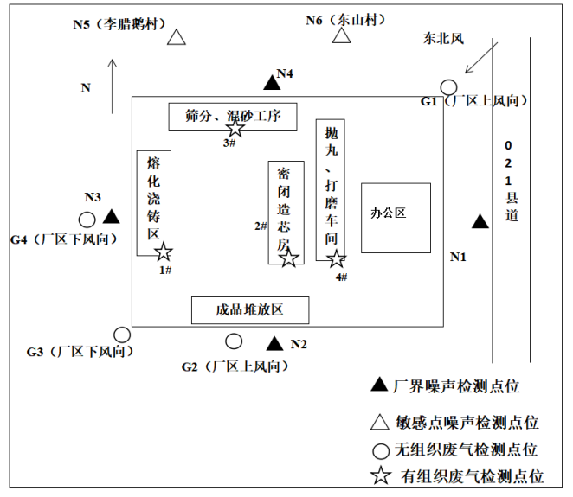
图7-1 2019-7-3 噪声、无组织废气检测点位示意图
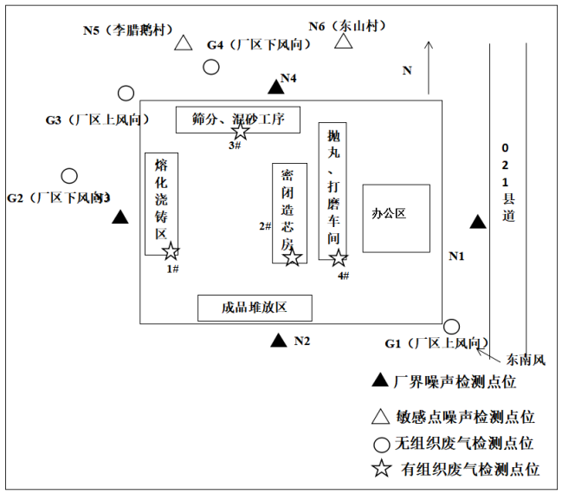
图7-2 2019-7-4 噪声、无组织废气检测点位示意图

表八
验收监测结论：
（1）本次竣工环境保护验收为 含山县双福机械配件厂年产5000吨（汽车零部件）精密铸造技改项目，验收监测时间为2019年7月3日-4日，验收监测期间建设项目实际生产负荷大于75%，能满足验收监测期间对生产工况的要求，符合竣工环境保护验收监测技术规范要求。
（2）通过监测结果可知，厂界非甲烷总烃排放浓度最大值为0.95mg/m³，厂界颗粒物排放浓度最大值为0.295mg/m³，无组织废气排放浓度均满足《大气污染物综合排放标准》（GB16297-1996）表2中无组织排放监控浓度限值。
（3）通过监测结果可知，熔化、浇铸（布袋除尘器+15m高排气筒），混砂、筛分（集气罩+布袋除尘器+15m高排气筒），抛丸、打磨（集气罩+布袋除尘器+15m高排气筒）处理后废气排放浓度2019年7月3日-4日2天颗粒物排放浓度监测结果均值小于20mg/m³，排放浓度满足《大气污染物综合排放标准》（GB16297-1996）表2中新污染源大气污染物排放限值；造芯工序（密闭造芯房+集气罩+UV光解+活性炭吸附+15m高排气筒）处理后，废气排放浓度（2019年7月3日-4日2天非甲烷总烃排放浓度均值为11.8mg/m³，排放浓度满足《大气污染物综合排放标准》（GB16297-1996）表2中新污染源大气污染物排放限值，其中非甲烷总烃的处理效率为89.0%。
（4）通过监测结果可知，2019年7月3日-2019年7月4日2天，厂界四周的昼夜噪声（昼间54.1-56.7dB（A）、夜间43.3-47.3dB（A））满足GB12348-2008《工业企业厂界环境噪声排放标准》中2类限值；环境噪声（昼间54.2-56.3dB（A）、夜间42.7-44.2dB（A））满足GB 3096-2008《声环境质量标准》中2类限值。
（5）各类固体废物处理处置合理，均得到合理处置。
本项目对环境影响报告表及批复文件要求的污染控制措施基本得到了落实，采取的污染防治措施效果良好，各类污染物达标排放，符合竣工环境保护验收的要求。
建议：
（1）加强项目废气处理设施的维护与管理，确保废气处理设施的正常运行，保证项目车间工艺废气的达标排放。
（2）加强危险废物暂存间的管理，明细危险废物进出台帐。
（3）加强原料堆放规范管理，避免露天放置。

附件

本报告表附以下附件、附图：
附图
附图1 建设项目地理位置图
附图2 项目平面布置图
附件
附件1 项目立项文件
附件2 环评批复
附件3 验收监测委托书
附件4 确认书
附件5 设备及生产线变动说明书
附件6 验收工况证明
附件7 危险废物处置协议
附件 8 铸造固体废弃物回收协议
附件9 旱厕清掏协议书
附近10 生活污水后期接管证明
附件11 现场检测照片
附件12 检测报告

